

公常路-光侨路交叉口
行程车速调查方案

车速调查小组：蔡思远（组长）、林杰、霍路桥、谢嘉诚、王孜奇、吴睿涵、叶子隆、王玮璐
2023年11月
目录：
- 调查背景

- 调查目的

- 调查时间

- 调查地点

- 小组成员

- 调查方法

- 人员安排

- 调查工具

- 预期成果

- 注意事项

- 附件

1、调查背景
行程车速，也被称为行驶速度或者平均速度，是指车辆在特定路段行驶的距离与所用时间的比值，单位通常为千米/小时。行程车速的测定不仅仅包括车辆的行驶时间，也包括中途因各种原因产生的停车时间，如红灯停车、交通拥堵等。因此，行程车速实际上是反映了车辆在实际道路环境下的平均行驶速度，是评价道路通行条件、交通流量、交通管理效果的重要参数。
深圳市光明路是连接光明区东西两地的要道之一，承载了珠三角向粤东地区的部分运输需求；而光侨路向北连同光明北部，向南通向深圳市区，承载了深圳城市中心-边缘的运输需求。两者的交叉口交通量大、枢纽功能重要，具备较高的调查价值。测量公常路-光侨路交叉口不同车型的行程车速对于我们理解交通现状、改善交通管理、提高交通效率、保障交通安全、指导城市规划等方面具有重要的实际意义。
我们小组将根据车辆去向的不同，在交叉口前方的道路上选取8个断面，对这8个断面间12条路线（如：南向北/向东/向西）进行行程车速的调查；同时对不同时间段内的各路线上不同类型车辆的行程车速进行分析，掌握其分布规律、特征和差异。然后做进一步的深入研究。同时，与延误小组进行合作，测量某一方向的行驶车速。

2、调查目的
（1）测量指定的12条路线中所有车辆的行程车速，并分析不同类型（公交车、出租车、货车、家用车）/（本地车、外地车）/（电动车、油车）车辆的行程车速速度差别。
（2）分别测量高峰时间段和平峰时间段内指定的12条路线中所有车辆的行程车速。
（3）通过与延误组进行合作，测量东进口两个方向（左转或直行）的行驶车速，并于先前所测量得到的行程车速进行比对。
3、调查时间
现场踩点及预调查时间：11月10日10:00-12:00
正式实地调查时间：
- 高峰时间段：11月25日16:00-19:00
- 平峰时间段：11月17日10:00-12:00

4、调查地点
在交叉口的前的一段道路上选取8个断面（如下图中序号所示：1、2、3、4、5、6、7、8），其中有12条路线（下图中以断面1为进口，展示了直行、左转、右转3个方向）
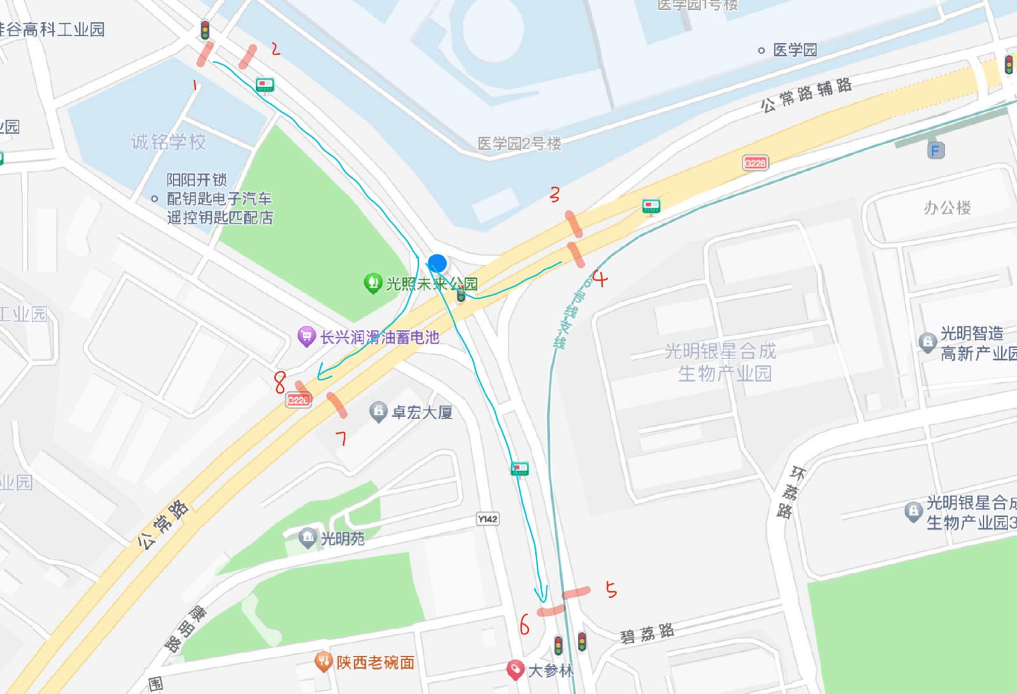
具体调查断面见下文“人员安排“部分

5、小组成员
蔡思远、林杰、霍路桥、谢嘉诚、王孜奇、吴睿涵、叶子隆、王玮璐

6、调查方法
（一）11月10日预调查
A、确定具体调查地点
B、确定视频拍摄条件及拍摄方式
C、确定不同断面间距离：
通过智能手表实地计算，得到以下各断面间距离：
【北进东出】（断面）1-（断面）4：0.42km
【北进南出】1-6：0.55km
【北进西出】1-8：0.38km
【东进南出】3-6：0.41km
【东进西出】3-8：0.28km
【东进北出】3-2：0.31km
【南进西出】5-8：0.47km
【南进北出】5-2：0.54km
【南进东出】5-4：0.35km
【西进北出】7-2：0.4km
【西进东出】7-4：0.25km
【西进南出】7-6：0.34km
D、确定调查时间
E、熟悉调查地点环境
（二）正式实地调查
首先进行第一次较短时间的调查用于确定最小样本量，拍摄视频5分钟。
随后进行正式调查、本组的八名成员分别在以上调查地点地图中的1-8断面处进行时长为20分钟的视频拍摄。11月17日上午10时准时开始。需要确保拍摄到的视频内容有：车辆类型、车牌号前两位（用于判断为本地车/外地车）、车牌颜色（用于判断为电车/油车）。
（三）视频资料整理
后续进行视频内容整理。
首先通过一开始拍摄的5分钟短视频确定最小样本量：通过公式R=(∑|S|)/(N-1)计算得行程车速的平均变动范围（km/h），取置信水平为95%，后查询下表确定最小样本量：
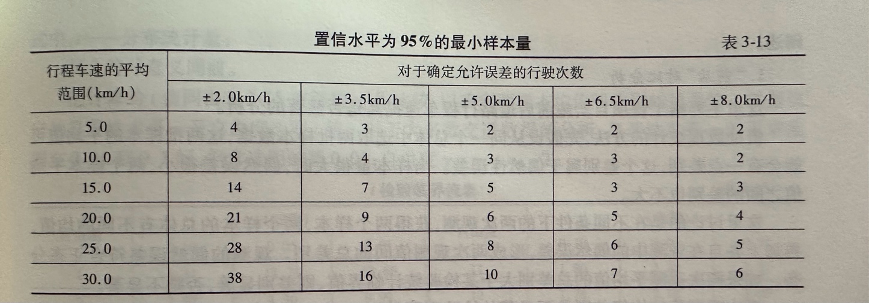
小组成员将分为“南进口车辆”“东进口车辆”“北进口车辆”“西进口车辆”四个小组分别进行视频资料整理。以南进口车辆为例：该小组由四名小组成员组成，分别为断面5、8、2、4的视频拍摄者。通过车牌法判断车辆，通过观察视频资料时间戳（采用所有小组成员同时准点开始拍摄的方式，确保时间戳的统一），由“出断面时间-入断面时间”确定行程时间。由于预调查时已调查不同断面间实际距离。通过“距离/时间差”即可得出不同方向的行程车速。其余三个小组参照此方法进行视频资料整理。最后得出12个方向的行程车速。最后将得到的数据填入表格（见附件）
（四）与延误小组之间的合作
本小组将与延误小组同时开始进行视频拍摄。延误小组记录车辆的流向(左转或直行)、出入时刻，得到在路段内停留时长的信息。本小组会获取其在路段内停留的时长，用行程时间减去该停留时长得到行驶时间，用于计算东进口左转和直行两个方向的行驶车速。

7、人员安排
以下为各断面的调查分工：
断面1：霍路桥
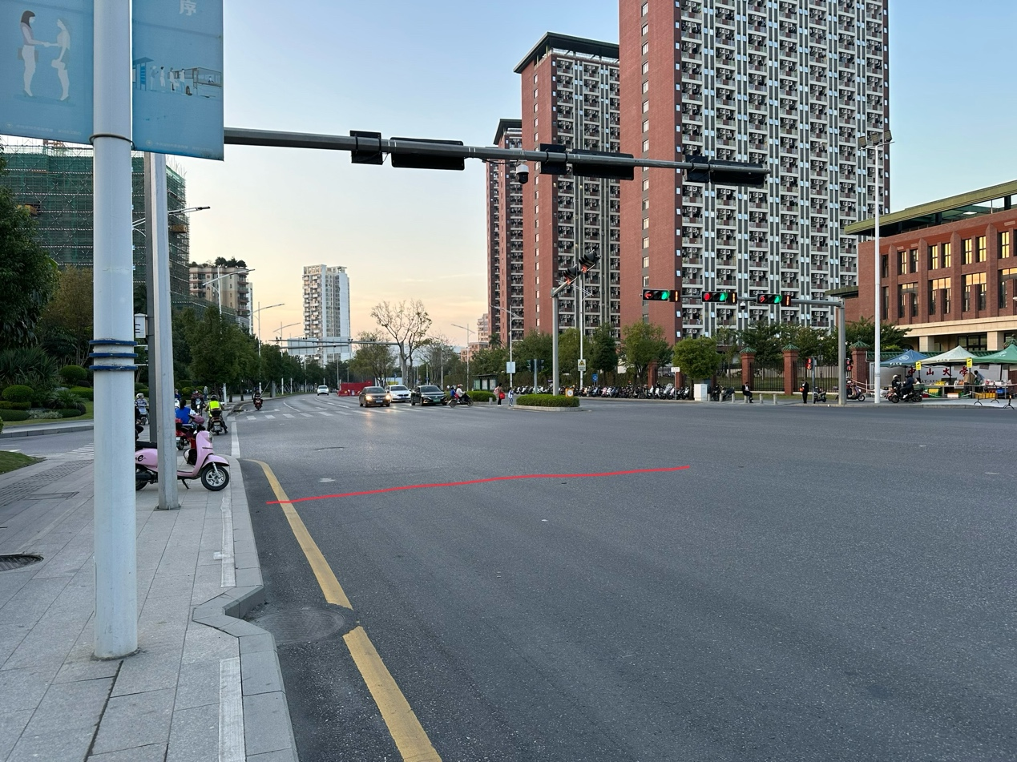
断面2：林杰
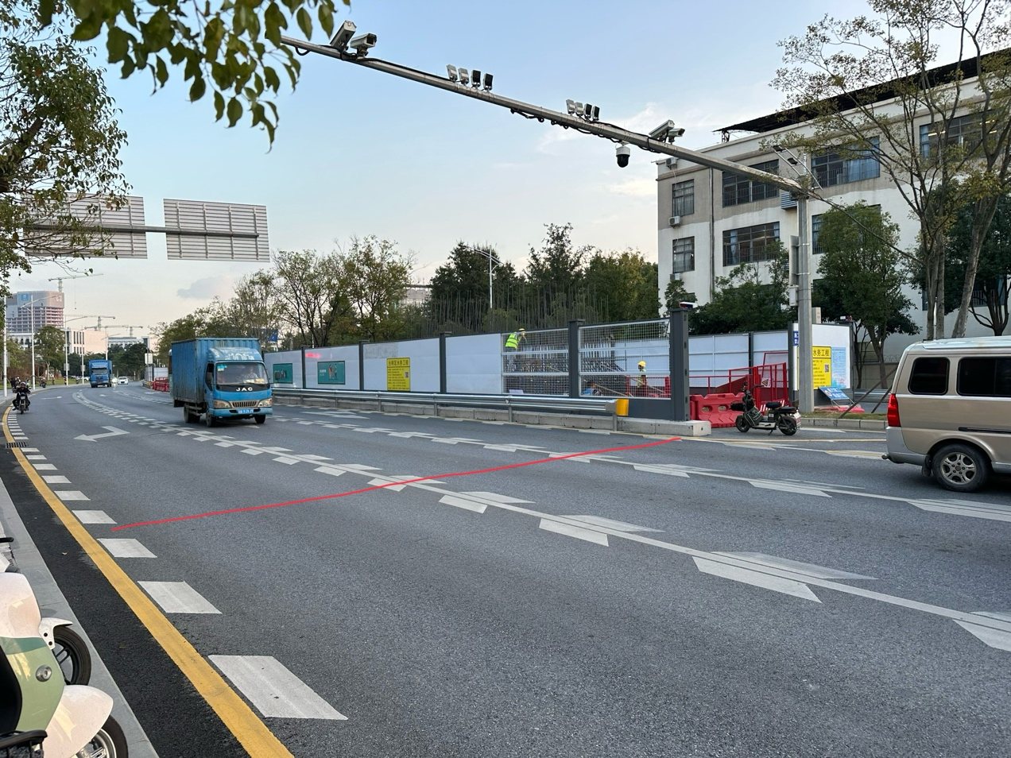

断面3：吴睿涵
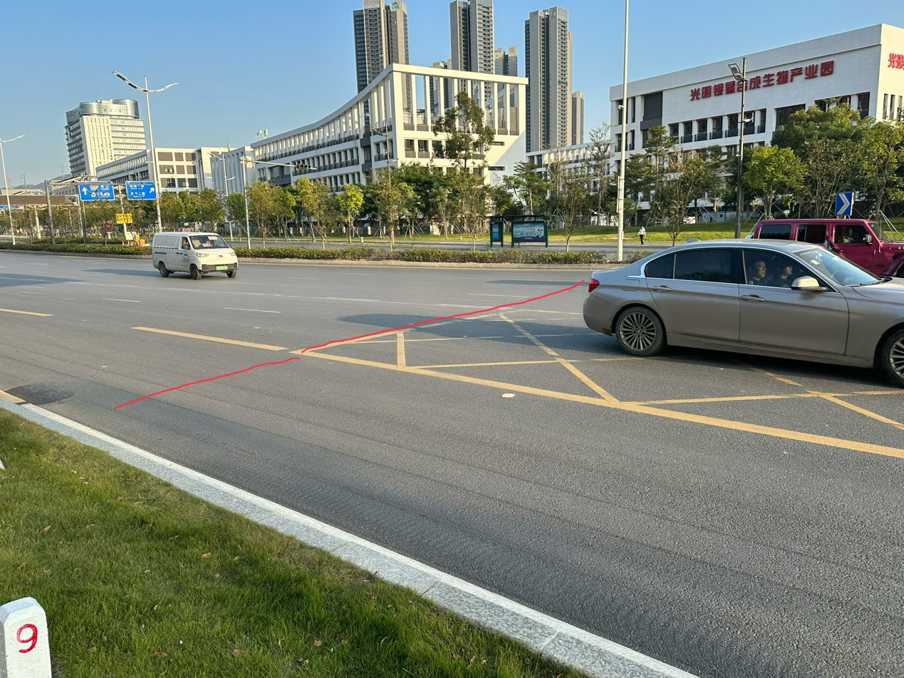
断面4：蔡思远
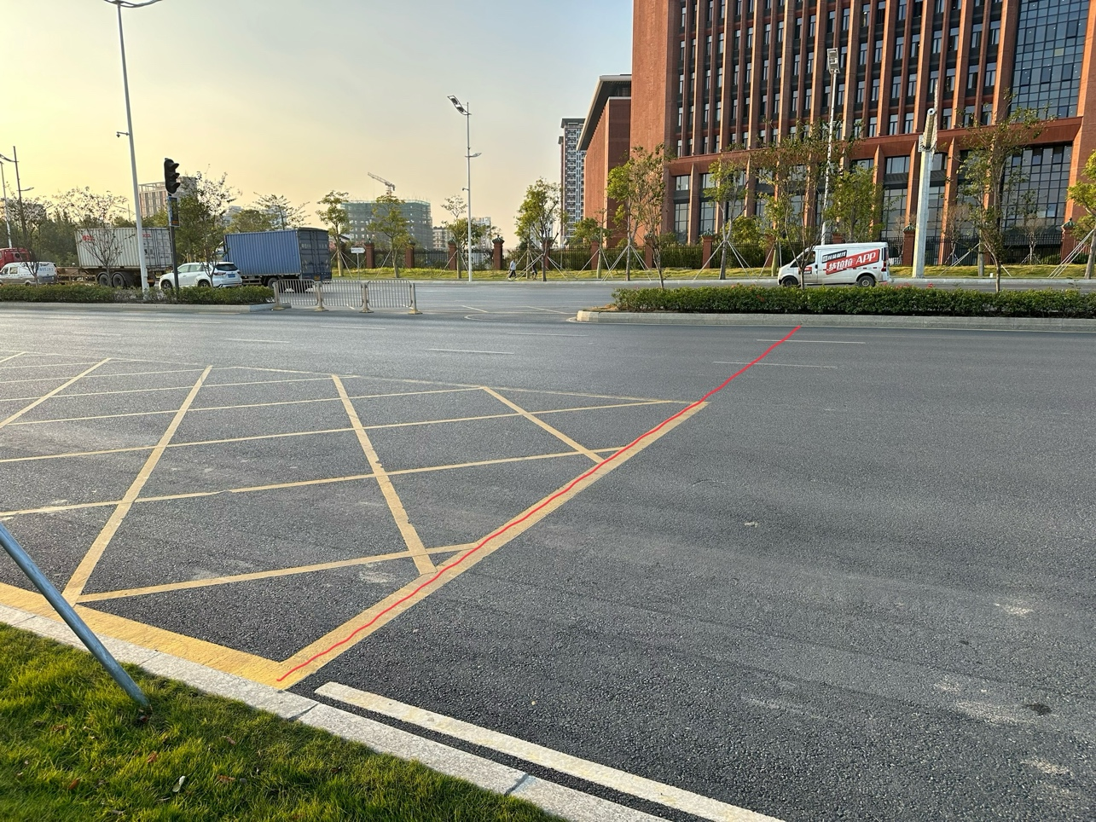

断面5：谢嘉诚
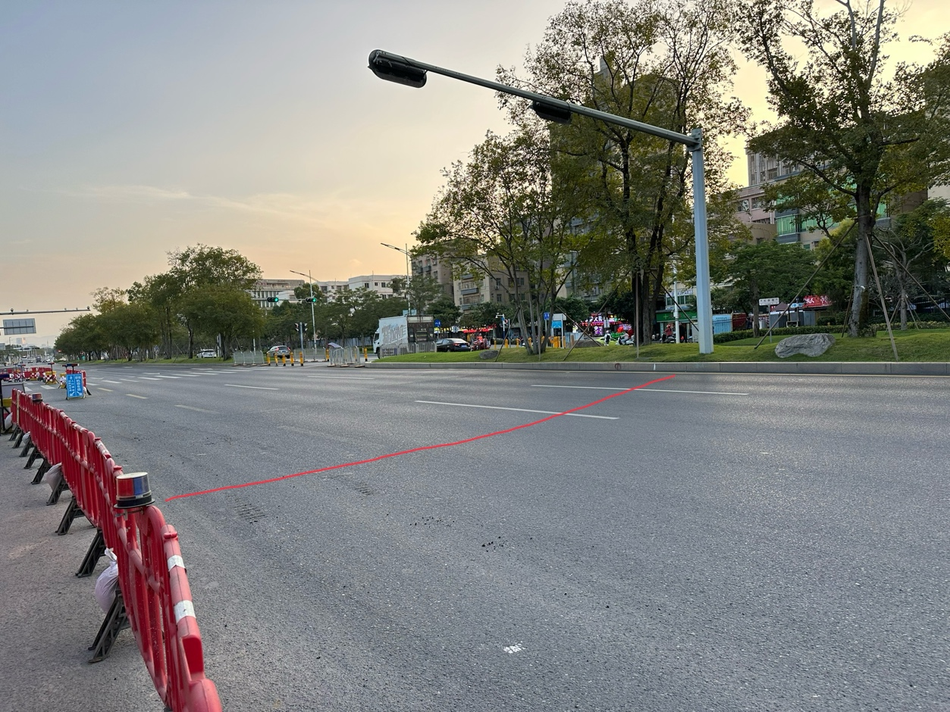
断面6：王孜奇
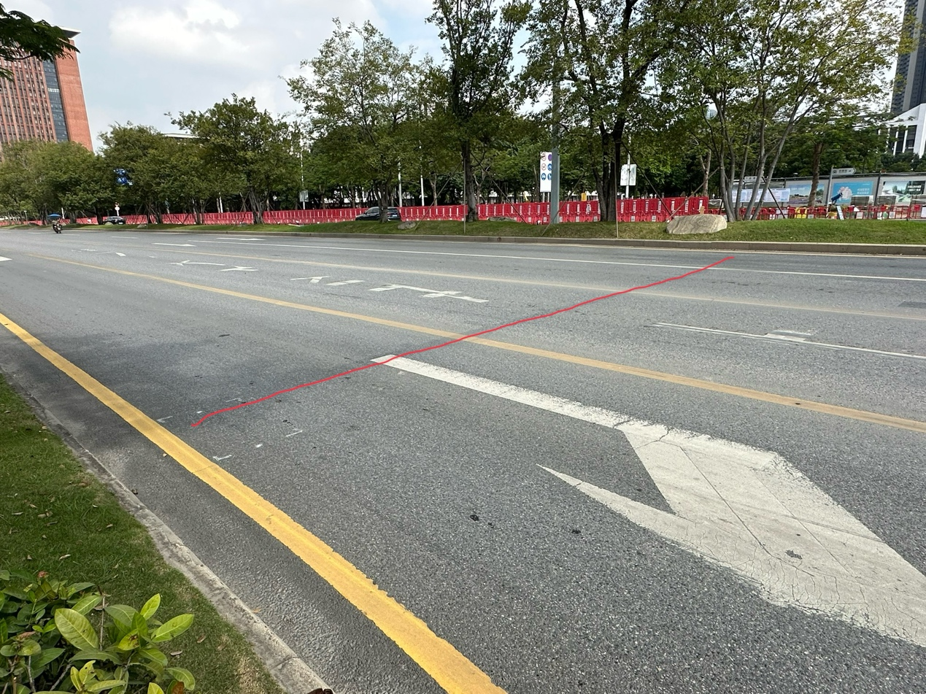

断面7：王玮璐
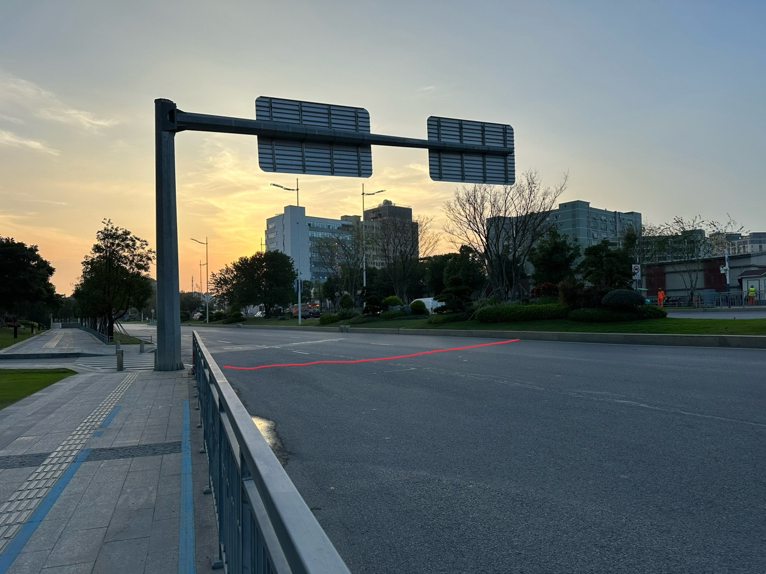
断面8：叶子隆
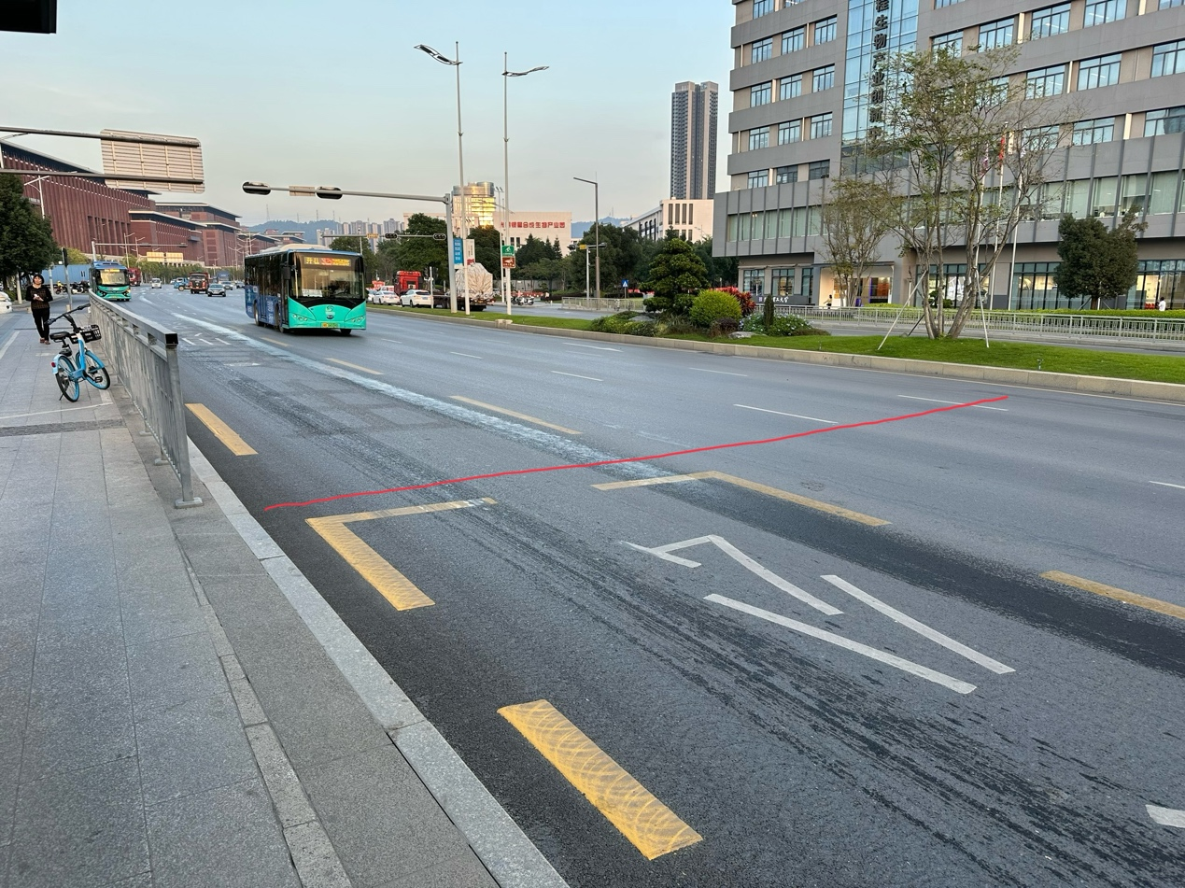

8、调查工具
八部手机：用于拍摄八个断面的视频素材
电脑：用于处理数据

9、预期成果
（一）得到清晰的视频资料。
（二）获得足够的数据量。
（三）测量得到合理的行程车速及行驶车速。
（四）从不同车型、电车/油车、本地车/外地车之间的行程车速/行驶车速差异中，得到有效结论。

10、注意事项
（一）穿戴好反光背心和证件。
（二）由于需要拍摄清晰视频素材，有时需要近距离拍摄。组员需保持好与车道之间的距离，做好安全防护。
（三）确保视频拍摄内容的可辨别度，清晰度需达到能看清车牌前两位的程度。
（四）为保证实验数据的严谨，需严格控制视频拍摄的开始时间，确保全员准时开始准时结束。调查开始前需确保手机均为北京时间。
（五）拍摄过程中注意观察视频，若有较多车辆被前方车辆遮挡而无法看清车牌，则应当采取适当的措施，如将手机适当举高或者稍微调整拍摄方位。
（六）调查过程中禁止走入车辆行驶道路内，以安全为第一准则。
（七）拍摄过程中尽量扶稳镜头，避免中途突然停止拍摄的情况发生。

- 附件
后期整理所用表格（非完全）：
车辆编号 | 车型  （公交车/出租车/货车/家用车） | 外地车/本地车 | 油车/电车 | 行程时间  （h） | 行程车速  （km/h）

车辆编号 | 车型  （公交车/出租车/货车/家用车） | 外地车/本地车 | 油车/电车 | 行驶时间时间  （h） | 行驶车速  （km/h）

